**ИНСТРУКЦИЯ**

**по использования ПО 8-канальной термометрии для прибора ПКТ-8**

(прибор криогенной термометрии)

составил инженер ЛФВЭ ОИЯИ Понкин Дмитрий email: [ponkin@jinr.ru](mailto:ponkin@jinr.ru)

1. Первое включение прибора

Блок теромометрии содержит модуль Ethernet для связи с ПК, поддерживает технологию PoE (Power Over Ethernet). Для связи с ПК необходимо использовать Ethernet свитч с поддержкой технологии PoE.

При подключении прибора к PoE свитчу загорятся светодиоды разъема RJ-45 на модуле, требуется подождать порядка 30 сек. (время инициализации сетевого соединения).

2. Установка ПО

Для проведения тестовых измерений с помощью прибора, было разработано тестовое ПО. Для установки ПО надо запустить Setup.exe из дистрибутива и пройти стандартную процедуру установки программы. После окончания установки на рабочем столе появится ярлык программы 8_channel_termo.exe.

Перед запуском программы удостоверьтесь в том, что IP адрес вышего ПК настроен правильно и находится в том же адресном пространстве, что и прибор (рис. 1).

IP адрес устройства по умолчанию: 192.168.127.254 , Порт: 4001. Процедура смены IP адреса и порта устройсва описана на стр. 8.

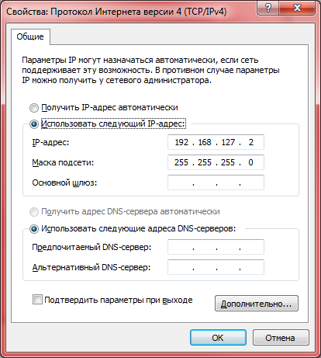

Рис. 1. Окно настройки IP адреса ПК

3. Описание ПО

Тестовая программа разработана в среде NI LabVIEW 2013. При успешном соединении программы с прибором загорится зеденый индикатор в левом верхнем углу.

Возможности программы:

1) Чтение сопротивления восьми измерительных каналов прибора:

* Измеряемые значения сопротивлений и температур автоматически записывается в текстовый файл;
* Программа создает папку «Лог-файл термометрии» на локальном диске D (в случае его отсутствия – на диске С), где будут храниться файлы с измерениями;
* Каждый раз при запуске программы создается новый файл в названии которого указаны текущие дата и время;
* Формат файла удобнен для копирования тескта в программу Excel для дальнейшей обработки.

2) Вывод R и T на графики:

* По умолчанию, при включении прибора и запуске программы произойдет подключение и начнется процесс чтения показаний прибора;
* Программа расчитывает температуру из сопротивления по формуле указанной на стр. 5. Пользователь может сохранить введеные коэффициенты для дальнейшей их загрузки. При запуске программы коэффициенты обнуляются, не забывайте их сохранять!
* Скорость измерений зависит от выбранного значения SPS (выборка в сек.) АЦП. Пользователь может регулировать интервал просмотра графика с помощью панели интервала просмотра графика (**1**)[1]. Максимальный интервал просмотра графиков не более 24 часов;
* Цвет графика канала соответствует его цвету на панели вывода R и Т (**2**);
* Предусмотрена возможность как ручной регулировки МАХ и MIN температуры и сопротивления на графиках (**3**), так и установка автошкал (**4**);
* Есть возможность отключить (не отображать на графике) любой канал измерений (**5**);
* При необходимсти можно сделать и сохранить снимок экрана (**6**);
* Размер окна программы можно изменять (ресайзинг), размером графиков можно управлять и с помощью горизонтальной перегородки (**7**);

3) Настройка АЦП:

* Скорость измерений (измеряется в SPS – выборки в секунду) (**8**);
* Динамический диапазон АЦП, при смене меняется вес младшего разряда АЦП (**9**);
* Размер буфера скользящего среднего (**10**).

Настроивать АЦП можно только после остановки измерений (кнопка «Стоп» (**11**)). После выбора нужных Вам параметров во вкладке «Настройка» (**12**) требуется нажать кнопку «Старт» (**13**), при этом произойдет сброс буфера скользящего среднего и начнутся измерения с новыми параметрами. Первые N измерений (N – размер буфера усреднения) будет происходить постепенное наполнение буфера фильтра. Только после полного наполнения буфера можно считать измерения достоверными.

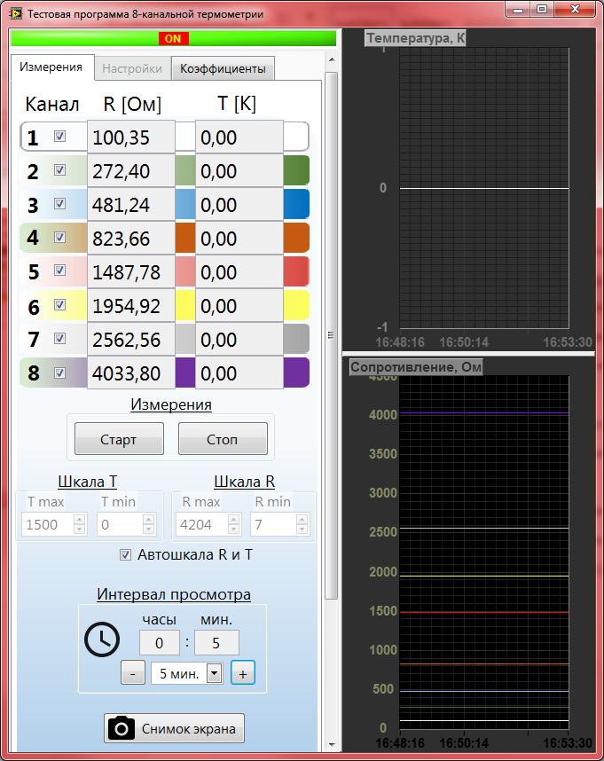

13

12

11

7

6

5

3

4

2

1

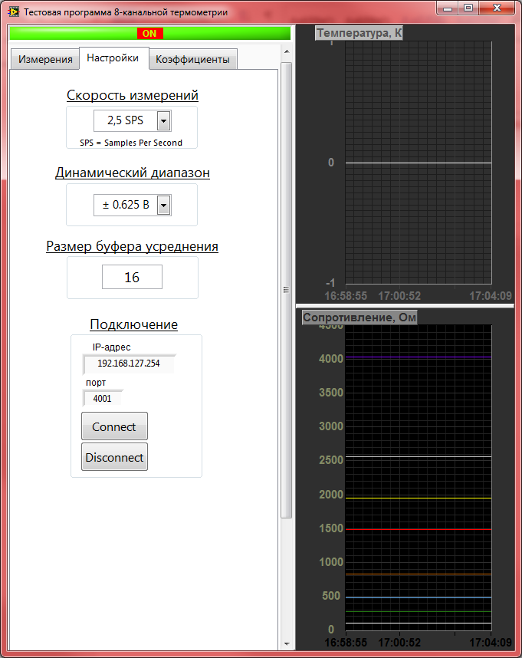

10

9

8

Кнопки «Connect» и «Disconnect» при необходимости выполняют соединение программы с прибором.

4) Команды обмена данными с прибором.

Прибор воспринимает команды только после остановки измерений, новые значения применяются после приема команды начала измерений. Пример корректной последовательности команд:

*1. Команда остановки измерений; 2. Команда уст. SPS; 3. Команда уст. буфера усреднения; 4. Команда начала измерений.*

|  |  |  |  |  |  |  |
| --- | --- | --- | --- | --- | --- | --- |
| **Описание команды** | **Символ** | **ASCII** |  | **Параметр** | **Ответ прибора** | **Пример отправки** |
|  |  |  |  |  |  |  |
| Остановка измерений | 'p' | 0x70 |  | нет | *"stopped\n\r"* | Printf('p'); |
|  |  |  |  |  |  |  |
| Начало измерений | 's' | 0x73 |  | нет | Стартует цикл отправки измерений на ПК начиная с первого канала в виде: *"a000010030\n"  "e000148763\n" "b000027258\n" "f000195507\n" "c000048130\n" "g000256208\n" "d000082334\n" "h000403346\n"* первый символ(буква)-идентификатор канала: a-1,b-2,c-3,d-4,e-5,f-6,g-7,h-8 каналы соответственно. Т.е. отсылается id канала, девятибайтный результат измерения и команда перевода строки, формат посылки фиксированный. Для получения сопростивления в Омах полученные числа необходимо делить на 100. После получения величины R в Омах можно вычислить Т по формуле из паспорта резистора (необходимы коэффициенты Kn). | Printf('s'); |
|  |  |  |  |  |  |  |
| Уст. скорость измерений | 'v' | 0x76 |  | '0' : 2,5 SPS '1' : 5 SPS '2' : 10 SPS '3' : 25 SPS '4' : 50 SPS '5' : 100 SPS '6' : 500 SPS '7' : 1 kSPS '8' : 3,75 kSPS | **успех:** *"SPS=%x \r\n",* где x - переданный параметр. **ошибка:** *"SPS err \r\n"* или *"SPS out of range\r\n"* | Printf("v1"); |
|  |  |  |  |  |  |  |
| Уст. динамический диапазон | 'g' | 0x67 |  | '0' : ± 5 В '1' : ± 2,5 В '2' : ± 1,25 В '3' : ± 0,625 В '4' : ± 312.5 мВ '5' : ± 156,25 мВ '6' : ± 78,125 мВ | **успех:** *"PGA=%x \r\n"*, где x - переданный параметр. **ошибка:** *"PGA err \r\n"* или *"PGA out of range\r\n"* | Printf("g3"); |
| Уст. размер буфера усреднения | 'b' | 0x62 |  | 'xxx' : размер буфера усреднения. мин: 1, макс: 128 | **успех:** *"aver buf size=%x \r\n",* где x - переданный параметр. **ошибка:** *"err px \r\n"* или *"aver buf out of range\r\n"* | Printf("b008"); Printf("b025"); Printf("b110"); |

4. Резисторы ТВО

Для измерения температуры необходимо ввести градуировочные коэффициенты из паспорта резистора.

Типичный график зависимости сопротивления от температуры показан на рис. 2. Рекомендации по проведению измерений температуры с помощью резисторов ТВО приводятся на стр. 7.

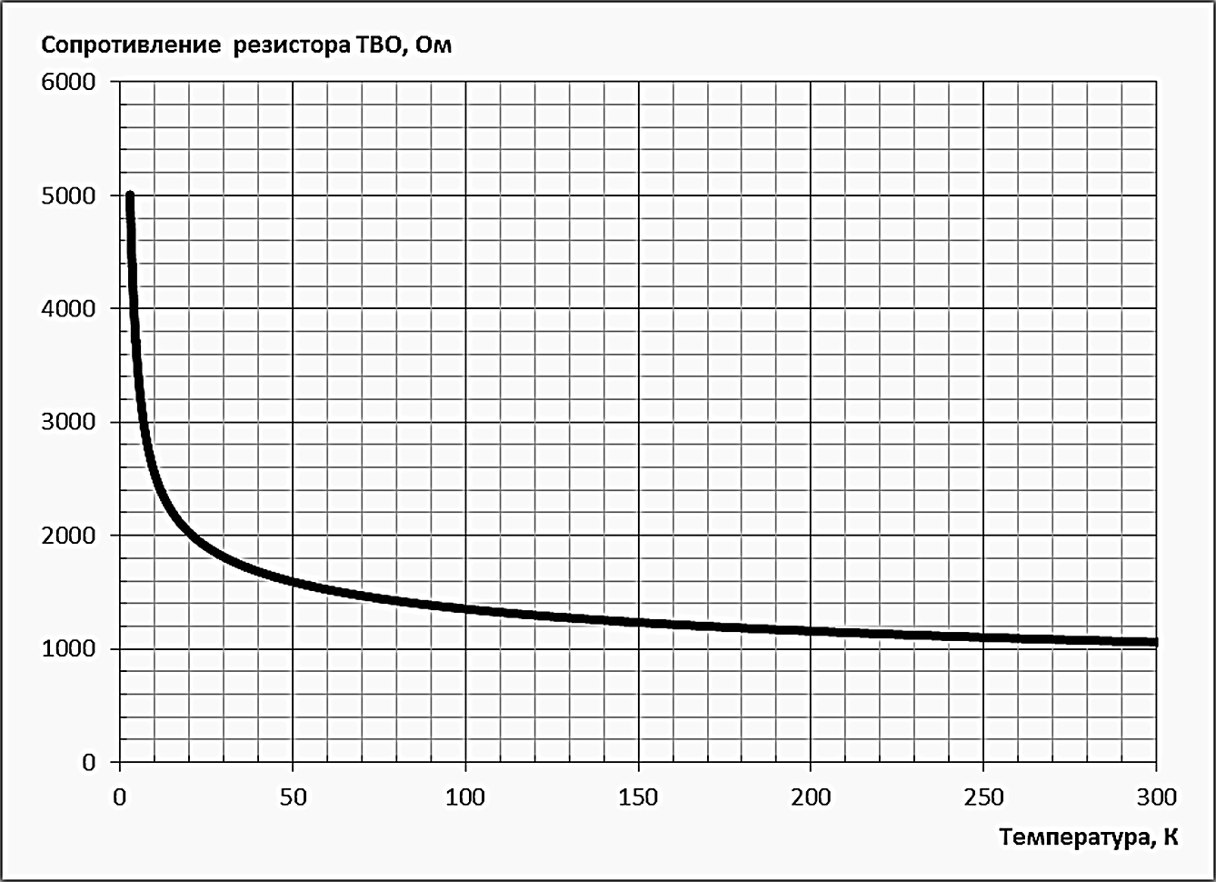

Рис. 2. Типичная зависимость сопротивления резистора ТВО от температуры

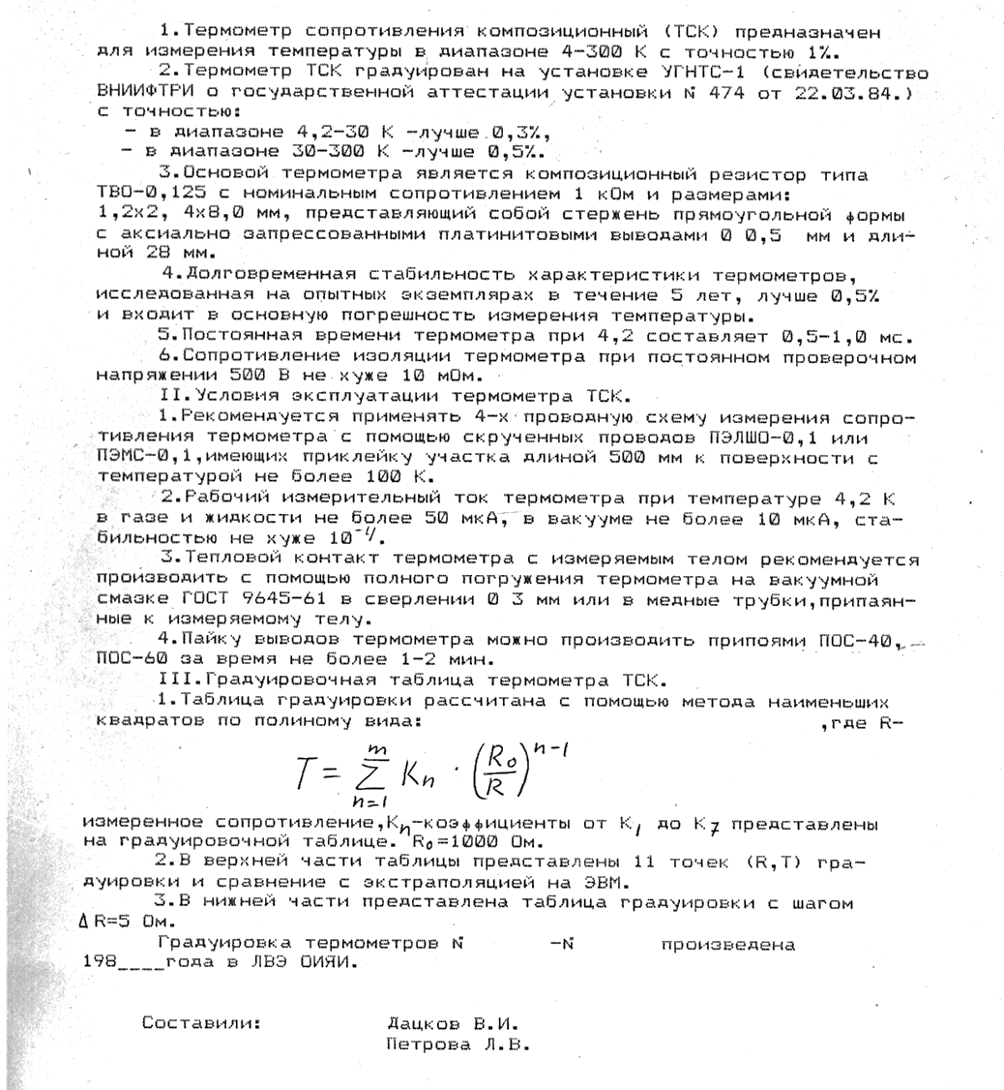

5. Смена IP адреса и порта устройства

Перед сменой IP адреса устройства убедитесь в правильности сетевых настроек ПК (рис. 1). Интегрированный в прибор модуль Ethernet имеет веб-интерфейс доступный по IP адресу установленному по умолчанию (рис. 3).

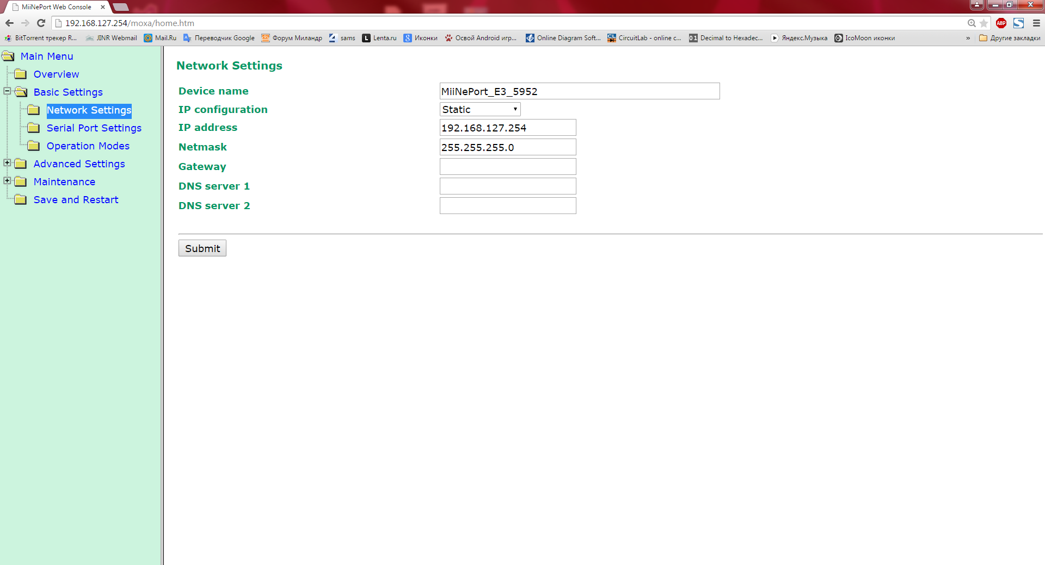

Рис. 3. Пример веб-интерфейса, настройка IP

Здесь необходимо открыть вкладки **Basic Settings -> Network Settings**, указать в правой части новый IP адрес и маску сети, нажать кнопку **Submit**. В появившемся окне нажать **Save/Restart**, произойдет инициализация новых настроек (порядка 20 сек.).

Для смены локального порта устройства следует перейти в **Basic Settings -> Operation Modes**, установить новый порт в окне **Local TCP port** нажать **Submit** и далее **Save/Restart** (рис. 4). После смены IP адреса требуется также перенастроить сеть ПК (единое адресное пространство).

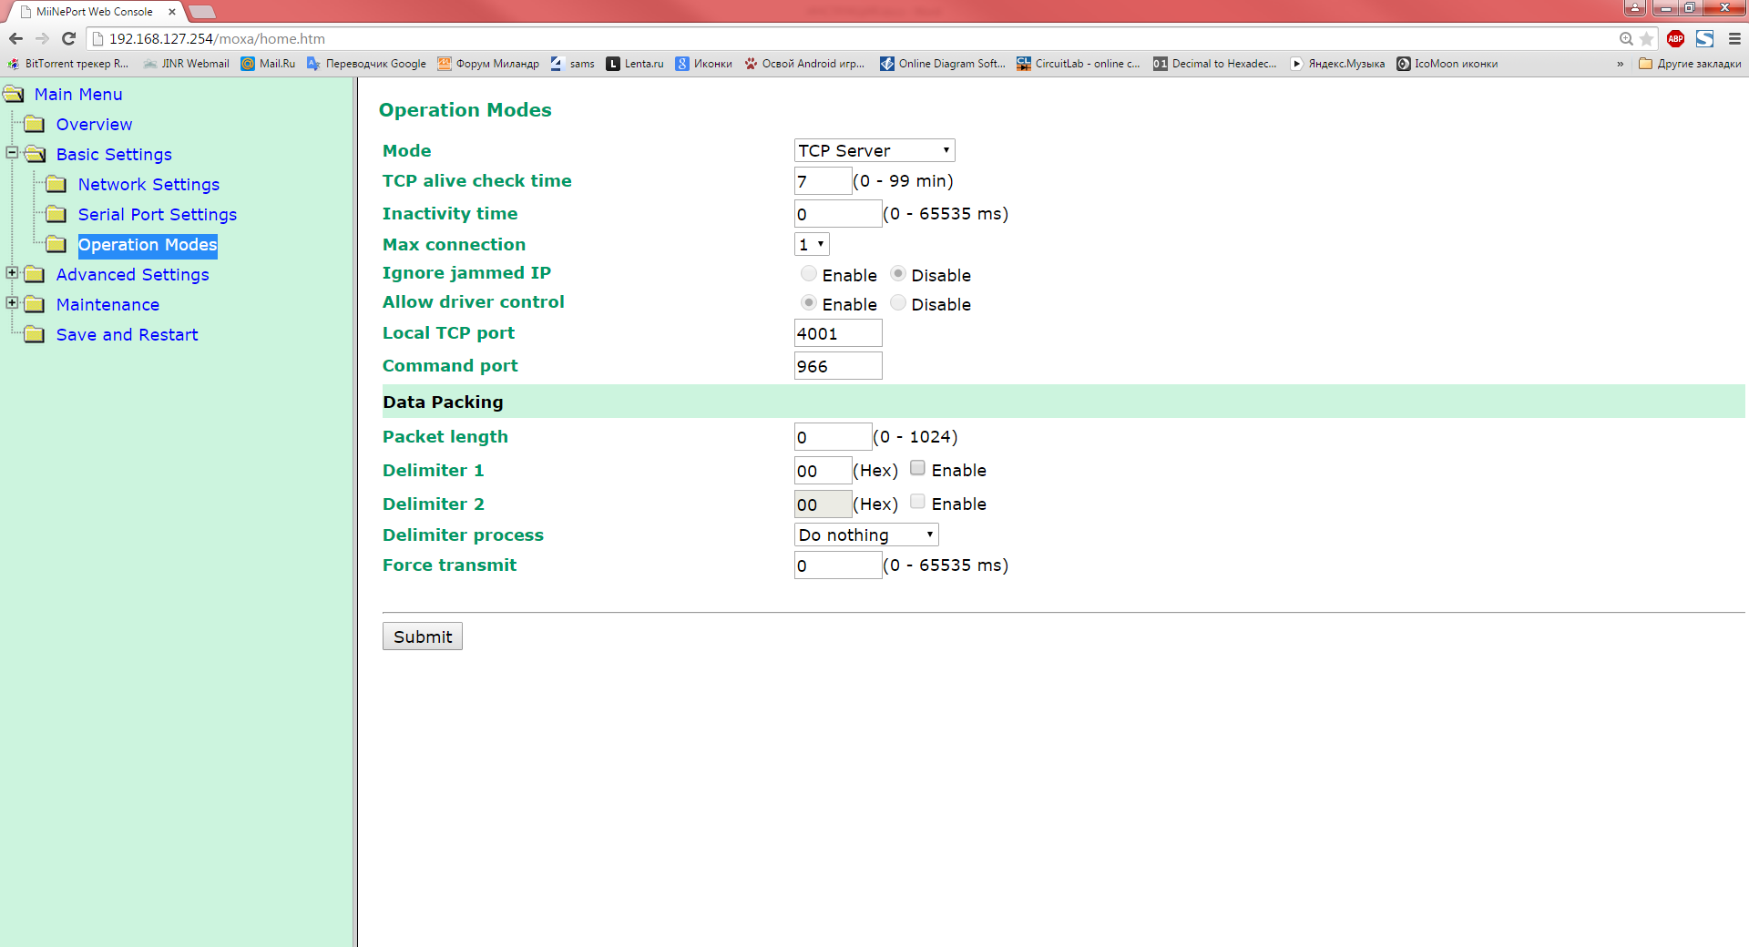

Рис. 4. Пример веб-интерфейса, настройка порта

6. Распиновка разъема

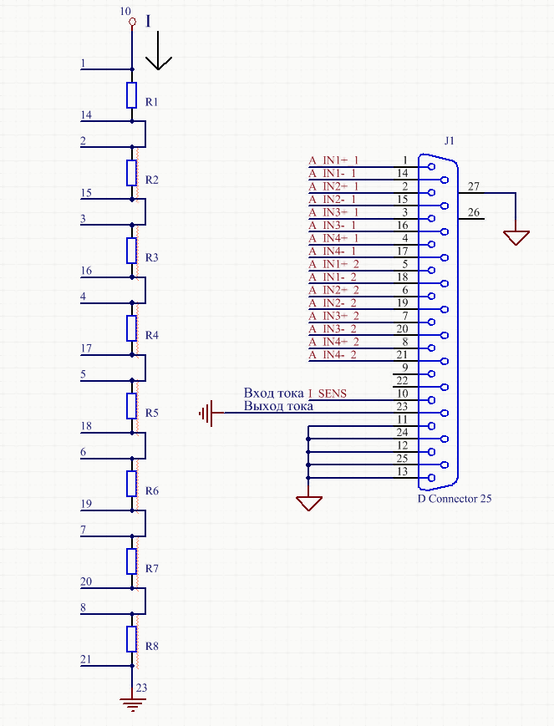

1. Цифры указывают на соответствующие элементы управления программы (см. скриншоты ниже).